Развлечение с использованием игр народов Севера
для детей младшего возраста

«Путешествие в зимнюю сказку»

Подготовили:
Воспитатели I младшей группы «Белочка»
Громова Т.М.
Карачева Ю.А.

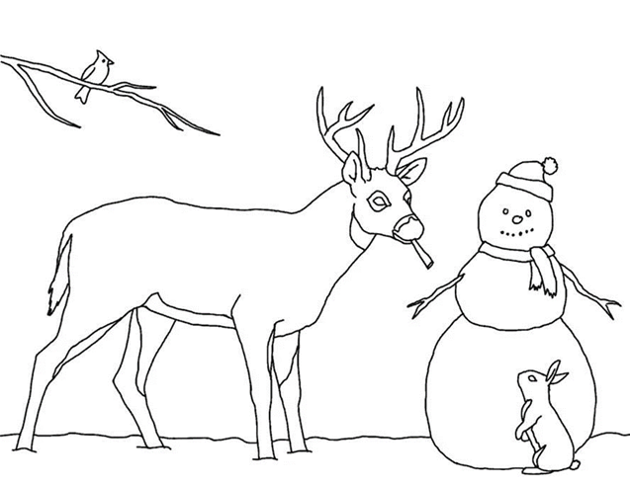
Развлечение «Путешествие в зимнюю сказку»
Цель: Воспитывать любовь к родному краю через подвижные игры.
Программное содержание:
- Продолжать знакомить детей с играми народов Севера.
- Расширять знания зиме, ее приметах.
- Развивать у детей интерес к народным играм.
- Развивать ловкость, координацию движений, умение увертываться от ловящего, ориентировку в пространстве, скорость бега.
- Воспитывать уважение к народам Севера, их традициям и обычаям.
Оборудование: игрушки: снеговик, олень; атрибуты к играм (снежки, обруч, костюм охотника, костюм солнца); снежинки на ниточках; таз с водой
«растаявший снеговик».
Ход развлечения:
Дети, заходя в зал, украшенный «зимний лес». Рассматривают деревья, сугробы, снег на крыше дома.
Выпал беленький снежок,
Собрались мы все в кружок.
Снег, снег, белый снег,
Засыпает он нас всех!
Вос-ль: Ребята, мы с вами попали в зимнюю сказку. Посмотрите, как кругом белым-бело. А когда все заметает снегом?
Дети: Зимой.
Вос-ль: Правильно зимой, а знаете у нас очень долгие зимы, потому что мы живем на Севере. И сегодня, чтобы не скучать в долгие зимы мы с вами отправимся в путешествие и узнаем много интересных игр. Хотите?
Дети: Да.
Вос-ль: Но только для этого нам нужен проводник и помощник. Ну и кто как не Снеговик нам в этом поможет.
Давайте с вами слепим снеговика.
Под музыку проводится игра: «Снег руками разгребаем…»
Вос-ль показывает детям Снеговика (игрушка) и говорит от его имени.
Снеговик: Здравствуйте ребята, слышал я, что вам нужен помощник в вашем путешествии в зимнюю сказку?
Дети: Да.
Снеговик: Ну, что ж я могу вам помочь.
Дети все на лыжи встали,
Друг за другом побежали.
Снег, снег, белый снег,
Кружит, падает на всех.
Дети идут по кругу, согнув руки в локтях и сжав кулаки, - имитируют ходьбу на лыжах. Подходят к сугробу.
Снеговик: Слышу чей-то голосок, кто-то спрятался в сугроб. Давайте посмотрим.
Воспитатель достает Оленя (игрушку). Рассматривают.
Снеговик: Ребята, а вы знаете, кто это?
Дети: Олень.
Олень: Молодцы, ребята узнали меня. Скажите, что привело вас ко мне.
Снеговик с детьми: Мы хотим, чтобы ты научил нас играть в игры народов Севера.
Олень: Ишь какие вы хитренькие сначала вы мне помогите. Мой сугроб совсем растаял мне уже не спрятаться от охотников. Помогите мне, накидать побольше снега, тогда я с вами поиграю.
Наши ручки не устали.
Мы комочки подобрали
И бросали их, бросали.
Точно в цель мы попадали.
Дети берут снежки и бросают их к сугробу Оленя. Подвижная игра « » (адаптированная для детей 2 лет).
Олень: Молодцы ребята. А сейчас и я с вами поиграю.
Повертись, покружись,
И в оленя превратись.
Дети поднимают руки над головой и изображают оленьи рога, и говорят слова:
Оленята в тундре жили,
Головой они крутили
Вот так, вот так головой они крутили (повороты головы в сторону)
Оленята мох искали,
Снег копытом разгребали. (изображают, как ищут мох)
А потом по тундре белой
Быстро – быстро побежали. (поскоки по залу, руки на пояс)
Из домика выходит охотник с обручем.
Охотник: Сколько много здесь оленей, сейчас я их поймаю.
Проводится подвижная игра « » (адаптированная для детей 2 лет)
Охотник: Всех оленей я поймал. Пойду на другое пастбище, поищу еще оленей.
Охотник прощается с детьми и уходит.
Олень: А сейчас нам надо превратиться обратно в ребят, чтобы продолжить свое путешествие.
Повертись, покружись,
И в ребяток превратись.
Снеговик: Спасибо тебе Олень, за игру.
Олень: И вам ребята спасибо за помощь, но мне пора бежать к себе на пастбище, меня ждут другие олени.
Прощается, уходит.
Снеговик: А, скажите мне ребята, что вы знаете про зиму?
Дети: Зимой холодно (показывают бррр..)
Завывает ветер (у-у-у)
Трещит мороз (тррр-тррр)
Снеговик: А, еще послушайте, что бывает зимой.
Смотрит ежик в небеса:
Это что за чудеса?
В небе ежики летают,
А возьмешь в ладошки – тают.
Снеговик достает снежинки и проводится дыхательная гимнастика «Подуй на снежинку»
Снеговик: Молодцы ребята, подули на снежинки, и они улетели. А что надо, чтобы растаял снег?
Дети: Надо солнышко позвать.
Солнышко, солнышко покажись
Красное нарядись.
В зал заходит солнышко. Проводится подвижная игра «Хейро» (адаптированная для детей 2 лет).
По окончанию игры воспитатель удивленно показывает детям таз с водой (растаявший снеговик)
Вос-ль: Ребята, посмотрите солнышко так сильно пригрело, что наш помощник Снеговик растаял и превратился в воду. Но ничего ребята, не надо переживать, на улице много снега, мы с вами пойдем гулять и слепим нового снеговика.
А наше путешествие подошло к концу вы все были молодцы весело играли, дружно отвечали и за это вам сюрприз.
Воспитатель раздает детям медальки с изображением Оленя.

